Realice un WBS de proceso y uno de producto para el siguiente requerimiento:

Se requiere un sistema para el control de domicilios, un cliente solicita el servicio de domicilio, la central despacha al motorista que se encuentre más cercano el cual recoge el domicilio en un lugar origen y llevarla hasta su destino, el motorista paga el valor del producto y recobra al momento de entregar el domicilio incrementando la tarifa en el valor del servicio. La tarifa cobrada depende de la distancia del destinatario. El motorista obtiene el 80% del servicio de domicilio y la central el 20%. Cada domicilio tiene un estado y se actualiza de acuerdo al momento del proceso : pendiente, en reparto, entregado. El sistema tiene un mecanismo de fidelización donde cada 10 domicilios solicitados se le regala 1.

El sistema debe permitir visualizar :
Todos los domicilios solicitados por un usuario, las comisiones a pagar a los motoristas, los clientes más asiduos, los ingresos de la central, los clientes con derecho a promoción.

https://online.visual-paradigm com/diagrams/features/work-breakdown-structure-software/

Solución

WBS de proceso

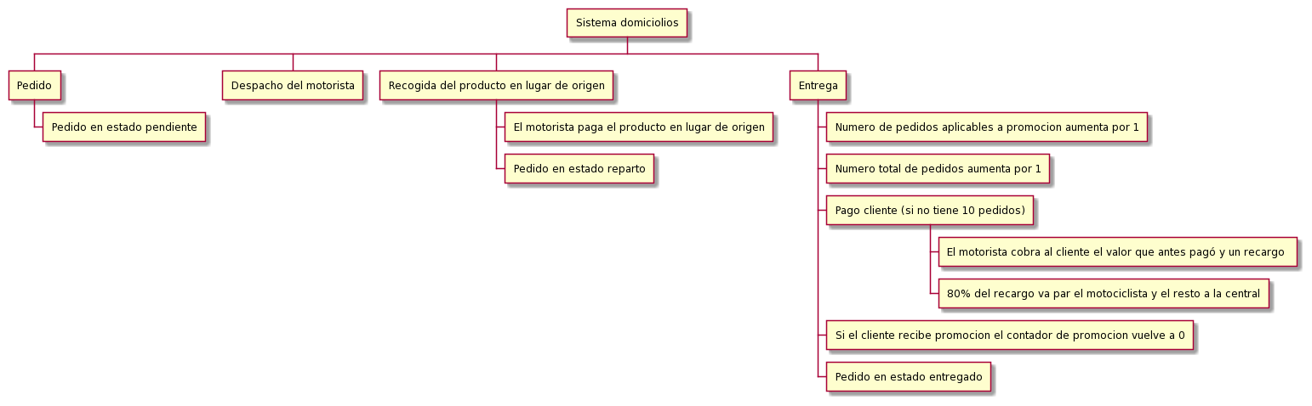

WBS de producto

